Урок математики
Любимый областной город Самара в задачах
Класс: 5

Учитель: Симонова С.Д. учитель математики и физики высшей квалификационной
категории ГБОУ СОШ с. Летниково

Цель: закрепление практических навыков решения уравнений и примеров с десятичными дробями

Задачи:
- повторить действия с десятичными дробями.
- формирование и развитие мыслительных операций, развитие логического мышления
-развитие познавательного интереса, способствовать пониманию необходимости интеллектуальных усилий для успешного обучения, положительного эффекта настойчивости для достижения цели, привитие интереса к предмету
Техническое оборудование: компьютер, мультимедийный проектор, экран.
Ход урока:
Сегодня мы с вами отправимся в виртуальное путешествие по областному городу Самара. Для того, чтобы наше путешествие прошло удивительно и интересно, необходимо вспомнить правила действий с десятичными дробями. (Ученики вспоминают правила.)
Самара - удивительно красивый город, стоящий в самой большой излучине Волги, называемой Самарской Лукой, на ее левом берегу
Впервые Самара упоминается в русских летописях 1361 года. Поселение-пристань Самара впервые отмечено на карте Волги 1367 года венецианских купцов Франческо и Доменико Пицигано.
Официальная дата рождения города — 1586 год, когда по Указу царя Фёдора Иоанновича начала строиться крепость на Волге, названная Самарским городком. Сейчас Самара - это важнейший центр авиационной, металлургической и космической промышленности, а также машиностроения.
Научная и культурная жизнь Самары также является одной из самых значимых среди российских городов.
На улицах города вы найдете колоритный и удивительный сплав различных архитектурных стилей. Исторический центр можно по праву назвать "музеем под открытым небом".
Первая достопримечательность, которая встречает гостей Самары, путешествующих по Волге - сверкающая набережная, образец ландшафтного искусства. Набережная облицована особой породой гранита, такой же, которая украшает трибуну Мавзолея в Москве (слайд 2).
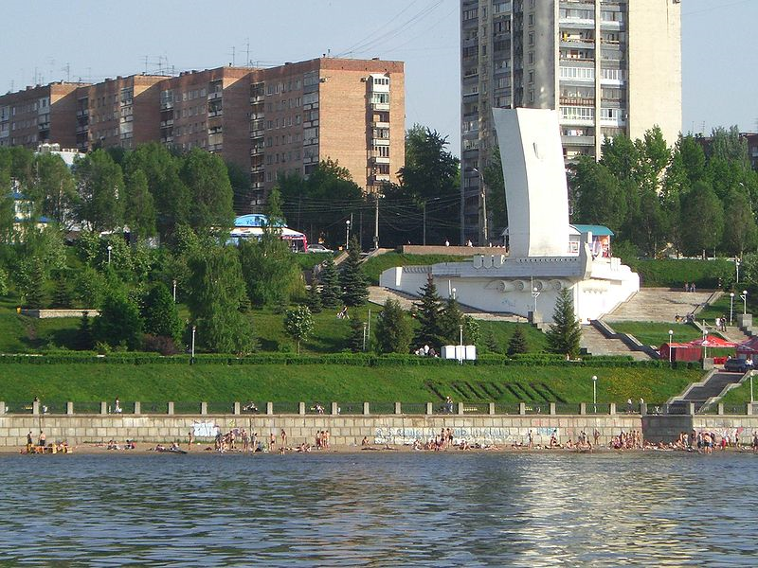
Задача 1
Какова протяженность набережной в метрах? Это вы узнаете, выполнив вычисления по цепочке:
0,5 + 1,5 * 0,4 + 4,2 *1000
(5000 м – общая протяженность набережной)
В настоящее время в Самаре функционирует 7 городских пляжей, общей протяженностью 3,7 км. Общая площадь зеленых насаждений, газонов и цветников составляет 148 942 кв.м.
25 декабря 1987 года состоялся пуск в эксплуатацию метрополитена и было открыто движение на участке «Юнгородок-Победа».
В этот день первых пассажиров приняли четыре станции: "Юнгородок", Кировская", "Безымянка" и "Победа". За эти годы к станциям первого участка прибавилось еще пять: "Советская" и "Спортивная" в 1992 году, "Гагаринская" в 1993 году, "Московская" в 2002 году, «Российская» в 2007 году (слайды 3-12).
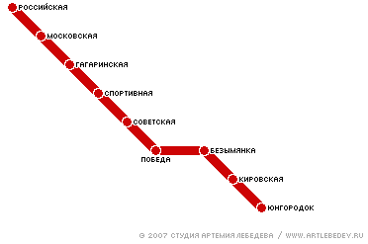
Задача № 2.
Решите уравнения. Под каждым корнем напишите букву, которой была обозначена эта неизвестная. Заполнив таблицу на карточке, вы узнаете протяженность участков метрополитена.
- а+0,7=5,2
- в:0,2=8
- с-0,25=1,65
- 2,5х+х=5,25
- 6,8-у=5,5
- 2z=2,2

Карточка 1

Участок | Буква | Протяженность (км)
«Юнгородок» — «Победа» | А
«Победа» — «Советская» | В
«Советская» — «Спортивная» | С
«Спортивная» — «Гагаринская» | Х
«Гагаринская» — «Московская» | У
«Московская» — «Российская» | Z

Ключ
A | B | C | X | Y | Z
4,5 км | 1,6 км | 1,4 км | 1,5 км | 1,3 км | 1,1 км

Монумент Славы - один из главных символов города созданный по проекту скульпторов П. Бондаренко, О. Кирюхина и архитектора А. Самсонова (слайд 13). На 40-метровом пьедестале — 13-метровая фигура рабочего, держащего в поднятых руках крылья. Памятник символизирует собой вклад Самарцев в создание авиационной промышленности страны. В каком году был открыт монумент Славы, вы узнаете, выполнив задание 3.
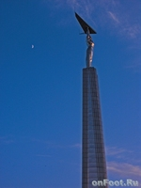

Задание 3.
Упростите выражение 9,9х+0,3+9,8х+0,7 и найдите его значение при х=100.
(1971 – год открытия Монумента Славы)
Самарский железнодорожный вокзал построен в 2001 году. В данный момент Самарский Вокзал - это символ города. Здание сочетает в себе металлические каркасы и стеклопакеты. Здание Самарского вокзала было неоднократно реконструировано и в итоге получилось почти самое красивое здание в Поволжье. В настоящее время пропускная способность вокзального комплекса города Самары составляет около тридцати тысяч человек (слайд 14).
Высоту Самарского железнодорожного вокзала со шпилем найдем, выполнив следующее задание.
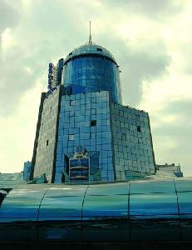
Задание 4. Вычислите значение выражения:
5,7*(3,6+8,5)+31,03.
(Высота вокзала со шпилем - 100 метров).

Ракета-памятник – олицетворяет Самару Космическую. Материалом для памятника стала ракета-носитель "Союз", изготовленная в цехах ГНПРКЦ "ЦСКБ – Прогресс". Именно здесь выпускаются первые две ступени самого надежного в истории космонавтики ракеты-носителя. За 40 с лишним лет было осуществлено около 1670 запусков "Союза", больше чем всех остальные ракет-носителей в мире. Высота нового памятника 68 метров (слайд 15).
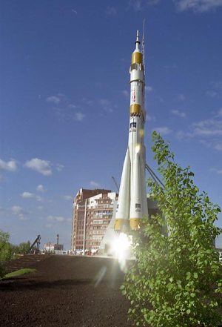
Задание 5.
Вес монумента ракеты-носителя «Союз» мы узнаем, решив следующее уравнение:

3+0,1х=10,3
(73 тонны – вес монумента ракеты-носителя «Союз»)

Стела «Ладья» установлена на спуске на Октябрьской набережной. Располагается на крутом склоне в виде каскада спускающихся к Волге террас. Связана с 4-м микрорайоном. Акцентом этой набережной стал огромный, белый, железобетонный монумент в виде летящей волжской ладьи под большим парусом, является эмблемой набережной и всей Самары(слайд16).
Сейчас Ладья – место проведения различных городских мероприятий. Здесь встречаются влюбленные пары и фотографирующиеся молодожены. Красивое место, куда можно прийти с семьей или друзьями и прекрасно провести время под белым парусом Ладьи.
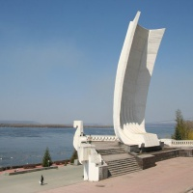
Задание 6.
К какой юбилейной дате со дня основания Самары была сооружена стела «Ладья» мы узнаем, решив следующее задание.
5,6х+х+4,5=2644,5
(в честь 400-летия со дня основания Самары в 1986 году была сооружена стела «Ладья»)

Итог урока
Наше путешествие подошло к концу. Давайте подведем итоги:
- Что нового Вы узнали о достопримечательностях города Самары?
- Что понравилось Вам на уроке?
Урок заканчивается словами песни «Самара» автора Банкова А.
Самара, Самара, Самара -
Родная моя сторона.
Самара, Самара, Самара -
Прекрасна на все времена.
Самара, Самара, Самара -
Любимая сердцу земля.
Самара, Самара, Самара -
Надежда и гордость моя.

